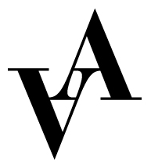

Ansökan till kostymassistent 2026
Vadstena-Akademien

Produktion: Ellen Key - Ormdödaren
Plats: Vadstena slott, Vadstena

Vänligen fyll i formuläret och skicka in det tillsammans med CV, personligt brev och 2 relevanta referenser till apply@vadstena-akademien.org senast den 16 februari 2026.

Namn:

Adress:

Postnummer

Stad:

Land:

Email:

Telefon:

Födelseår:

Utbildning inom skrädderi, dam/herr/klänning:

Skolor:

Tidigare utbildningar:

Nuvarande utbildning:

Utbildningslängd:

Relevant praktisk erfarenhet inom området:

Tidigare erfarenhet inom skrädderi:

Är du även intresserad av att köra föreställning:

Referenser med kontaktinformation:

